【大阪府北部広域防災拠点】
住所 吹田市千里万博公園５－５
＜北部広域防災拠点 付近詳細図＞
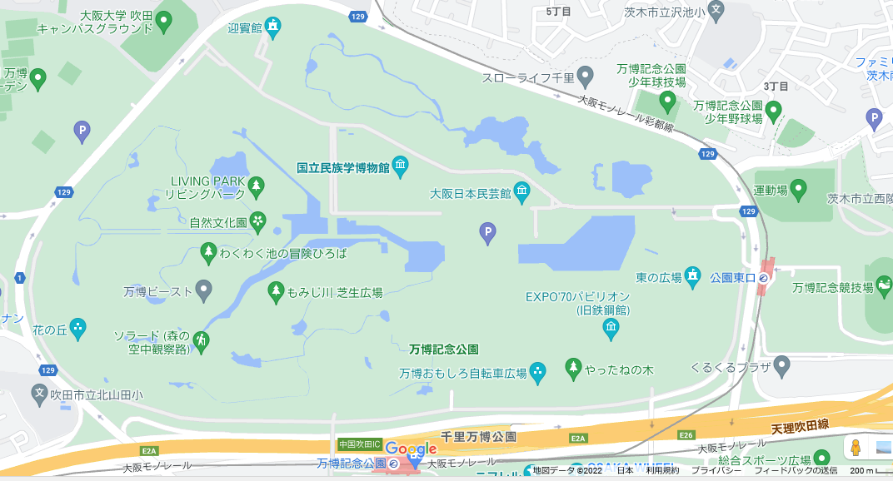
「日本庭園前東」交差点を右折
「日本庭園前」交差点を左折

道路
府道大阪中央環状線から府道1号線万博外周道路へ入る
→府道1号線万博外周道路「日本庭園前」交差点を左折
→府道129号線エキスポロード「日本庭園前東」交差点を右折してすぐ

鉄道
大阪モノレール 公園東口駅下車 北東へ約５００ⅿ

